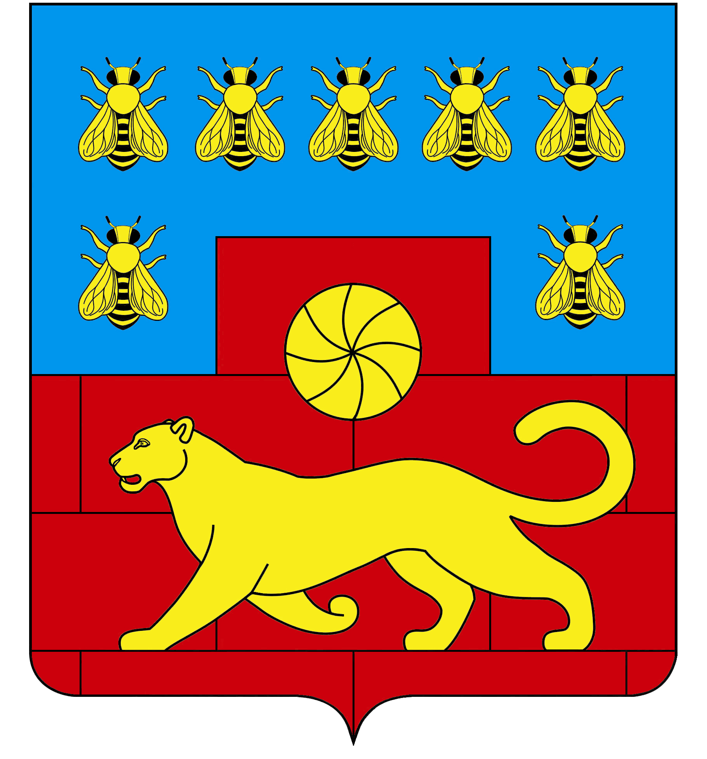

МУНИЦИПАЛЬНОЕ УЧРЕЖДЕНИЕ

«ОТДЕЛ ОБРАЗОВАНИЯ АДМИНИСТРАЦИИ МЯСНИКОВСКОГО РАЙОНА»

 | П Р И К А З
25.11.2019 |  | №325
 | с. Чалтырь

О проведении конкурсных испытаний районного конкурса
«Учитель года Мясниковского района – 2020»

С целью организации и проведения районного конкурса «Учитель года Мясниковского района – 2020»,
приказываю:
1. Утвердить состав жюри (Приложение 1) и время проведения конкурсных испытаний (Приложение 2).
2. Организовать проведение конкурсных испытаний «Методический семинар» (05.12.2019г.), «Мастер-класс» (19.12.2019г.) на базе МБОУ Чалтырской СОШ №1.
3. Организовать проведение конкурсных испытаний: «Учебное занятие», «Самоанализ учебного занятия», на базе МБОУ Чалтырской СОШ №1 (10, 11 и 13.12.2019).
4. Директору МБОУ Чалтырской СОШ №1 Хаспекян А.Г. создать необходимые условия для проведения конкурсных испытаний.
5. Руководителям ОУ, выдвигающих участников на конкурс «Учитель года Мясниковского района – 2020», в обязательном порядке организовать проведение видеосъемки всех конкурсных испытаний на цифровые носители.
6. Контроль исполнения приказа оставляю за собой.

Начальник Р.В. Бзезян

Приложение 1
к приказу МУ «Отдел образования»
от 25.11.2019 №325

СОСТАВ
жюри районного конкурса «Учитель года Мясниковского района – 2020»
в номинации «Лучший учитель»
1. Бзезян Р.В. – председатель жюри, начальник МУ «Отдел образования»;
2. Сафонова И.П. – член жюри, старший методист МУ «Отдел образования»;
3. Толохян И.Г. – член жюри, старший методист МУ «Отдел образования»;
4. Пудеян Т.В. - член жюри, старший методист МУ «Отдел образования»;
5. Пасько Л.В. - член жюри, победитель конкурса «Учитель года Мясниковского района — 2018» в номинации «Лучший учитель»;
6. Барнагян М.М. – член жюри, победитель конкурса «Учитель года Мясниковского района — 2019» в номинации «Лучший учитель»;
7. Тухикян О.Г. – член жюри, учитель русского языка и литературы МБОУ СОШ №3;
8. Тарасян М.А. – член жюри, учитель начальных классов МБОУ СОШ №5, руководитель РМО учителей начальных классов;
9. Гайбарян Т.С. – член жюри, учитель физики МБОУ СОШ №2, руководитель РМО учителей физики;
10. Манукян Р. М. - член жюри, учитель английского языка МБОУ СОШ №11, эксперт по аттестации педагогических кадров;

СОСТАВ ученического жюри
районного конкурса «Учитель года Мясниковского района – 2020»
в номинации «Лучший учитель»
1. Попов Алексей (89381257020), член жюри, учащийся 10 класса МБОУ Чалтырской СОШ №1;
2. Федорович Игорь (89885485400), член жюри, учащийся 11 класса МБОУ СОШ №3;
3. Кешешян Анастасия (89896360597), член жюри, учащаяся 10 класса МБОУ СОШ №5.

Приложение 2
к приказу МУ «Отдел образования»
от 25.11.2019 №325

1 этап.
«Методический семинар»
05.12.2019 г. начало в 14.00 часов на базе МБОУ Чалтырской СОШ №1
2 этап.
«Учебное занятие», «Самоанализ учебного занятия»

Дата проведения | Ф.И.О. участника конкурса | Место проведения | Время проведения | Предмет, класс
Номинация «Лучший учитель»
10.12.2019 | Хачатрян Елизавета Карапетовна | МБОУ Чалтырская СОШ №1 | 09.25-10.05 | Изобразительное искусство, 3 класс
10.12.2019 | Артеменко Виталий Валерьевич | МБОУ Чалтырская СОШ №1 | 10.20-11.00 | Русский язык, 10 класс
10.12.2019 | Белера Злата Валерьевна | МБОУ Чалтырская СОШ №1 | 11.15-11.55 | Английский язык, 7 класс
11.12.2019 | Медведева Юлия Олеговна | МБОУ Чалтырская СОШ №1 | 09.25-10.05 | Окружающий мир, 4 класс
11.12.2019 | Дзреян Татьяна Хугасовна | МБОУ Чалтырская СОШ №1 | 10.20-11.00 | Физика, 7 класс
13.11.2019 | Сорокина Виктория Андреевна | МБОУ Чалтырская СОШ №1 | 09.25-10.05 | Русский язык, 3 класс
13.11.2019 | Лобян Лиана Руслановна | МБОУ Чалтырская СОШ №1 | 10.20-11.00 | Математика (Виноградова)  2 класс
13.11.2019 | Айдинян Марина Кеворковна | МБОУ Чалтырская СОШ №1 | 11.15-11.55 | Русский язык, 6 класс

3 этап.
«Мастер-класс»
19.12.2019г. начало в 14.00 часов на базе МБОУ Чалтырской СОШ №1

